# Installation

1. Rendez-vous à cette adresse : <https://filezilla-project.org/>
2. Cliquer sur Download Filezilla Client : cliquer sur download de la première colonne

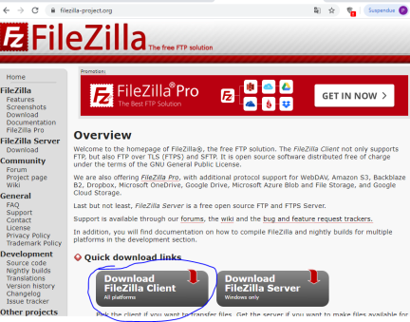 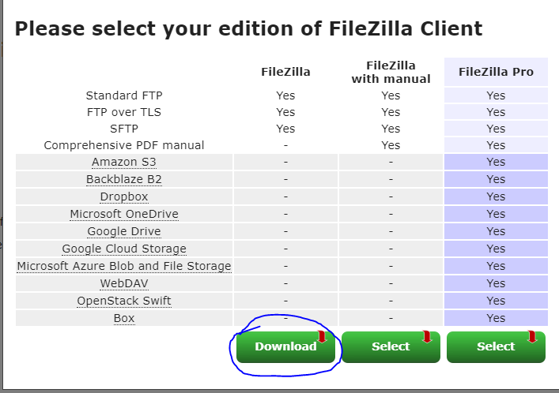

1. Installer : Attention à ne pas installer le logiciel supplémentaire

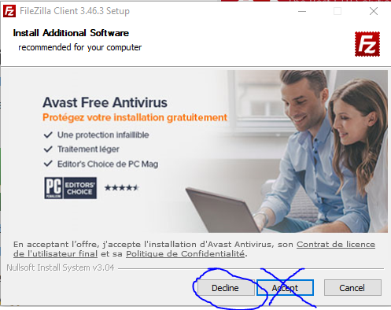 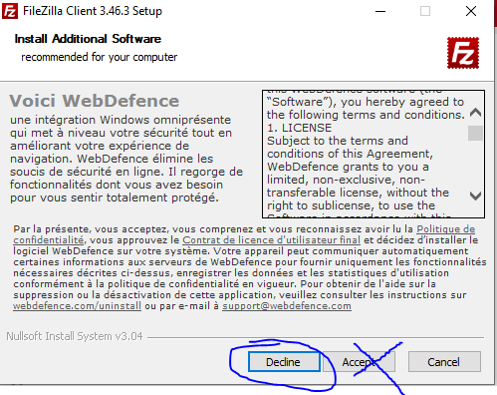

# Configuration

1. Ouvrir FileZilla
2. Cliquer sur l’icône ci-dessous

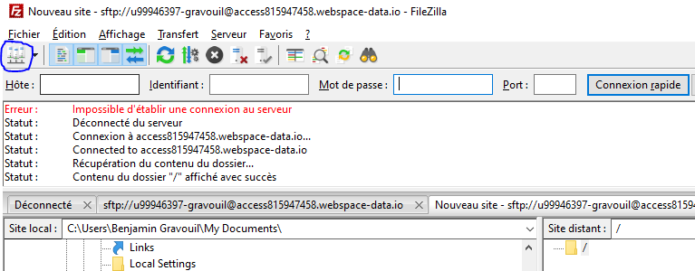

1. Cliquer sur Nouveau Site

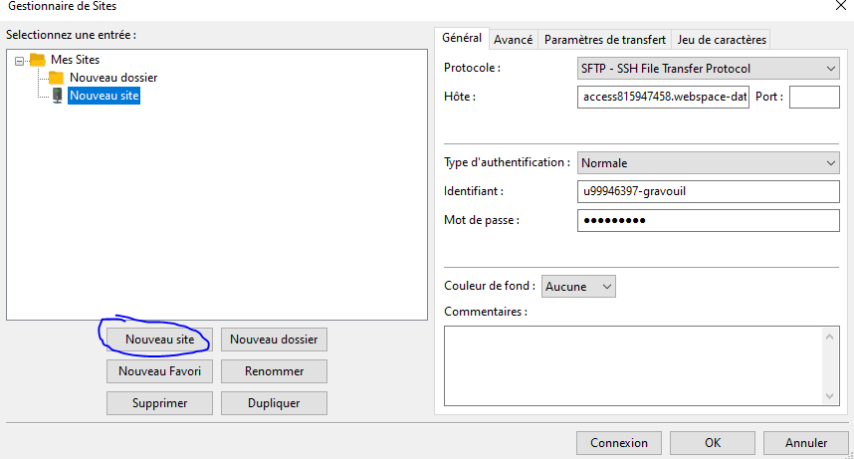

1. Insérer vos données de connexion à droite

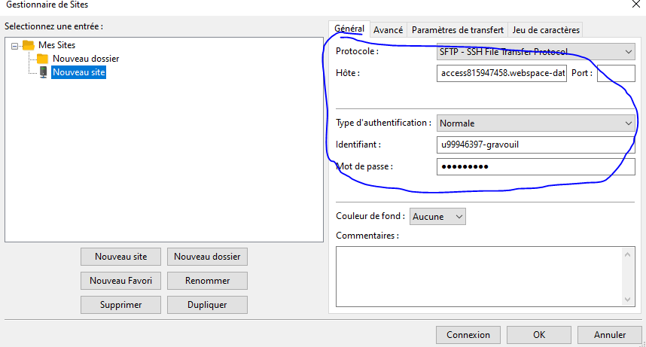

Protocole : SFTP

Hôte : access815947458.webspace-data.io

Type d’authentification : Normale

Identifiant :

Mot de passe :

1. Cliquer sur Connexion

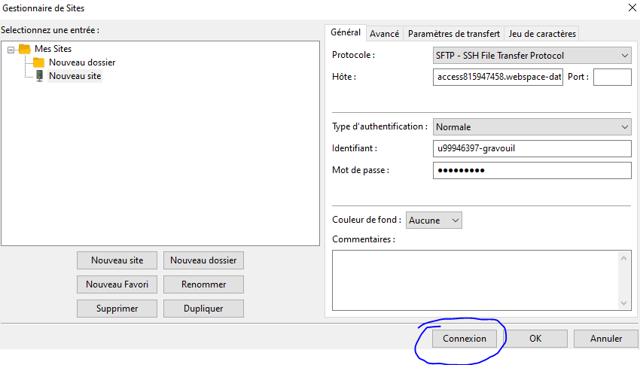

# Utilisation

Un simple drag & drop de votre PC vers le Serveur permet d’uploader des fichiers sur le serveur

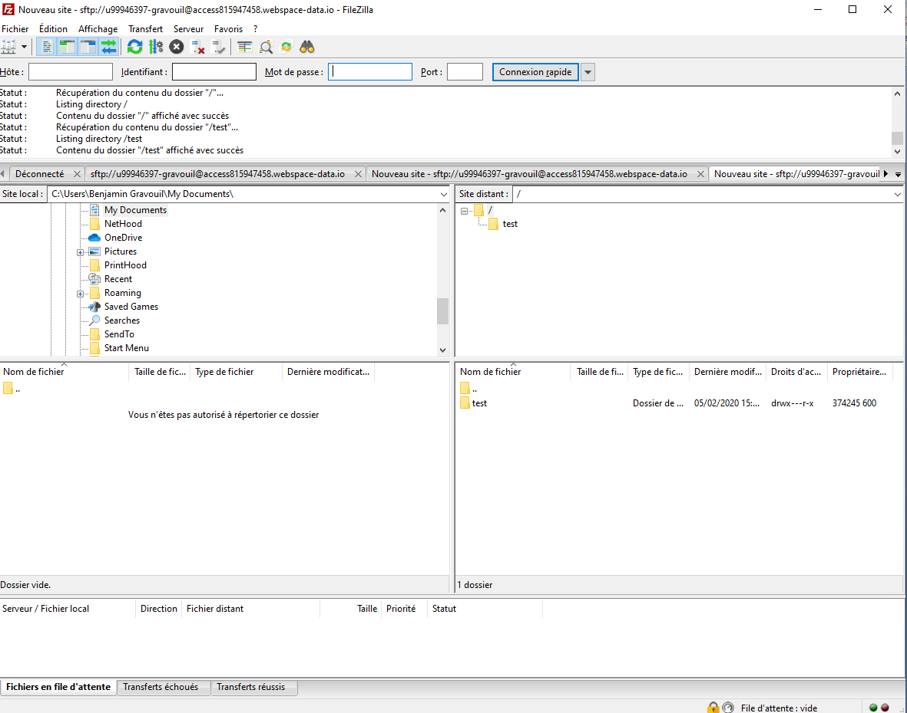

Votre PC

Votre serveur